s é | s er | 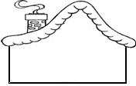  sez | é  er ez  On me lit :  Madame é reçoit chez elle Madame e, le robinet et le zibulus. Tous les trois voudraient bien être intelligents comme elle. Alors pour faire croire aux autres qu’ils sont très savants, ils se donnent la main et imitent le chant de Madame é. Ehé !
vélo | saluer | nez

Je reconnais les lettres

é | E é | E é | E é
er | er | er | er
ez | ez | ez | ez

Je lis les syllabes le plus vite possible

mé | ré | lé | sé | né

mé | ré | lé | sé | né
mer | rer | ler | ser | ner
mez | rez | lez | sez | nez

Je lis

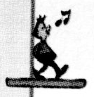 Il est né – c’est salé – mener – serrer – ramer
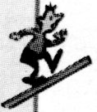 saluez – massez – sonnez – ramassé – allumer
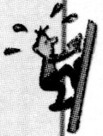 le cinéma – mousser – ramasserez – éliminée

Maman est allée au cinéma avec Mamie.
Papa a ramassé des mûres dans la forêt.

Je colle

